ΕΡΩΤΗΣΕΙΣ ΑΝΑΖΗΤΗΣΗΣ

Με τη βοήθεια του Internet και των γνωστών μηχανών αναζήτησης απαντήστε τις παρακάτω ερωτήσεις:
(ΠΡΟΣΟΧΗ: γράψτε στον πίνακα που ακολουθεί πού βρήκατε την πληροφορία )

- Βρείτε μία αεροπορική εταιρεία που πετάει για Βλαδιβοστόκ
- Δημοφιλής ταινία του Bollywood : चेन्नई एक्सप्रेस

- Μπορεί κάποιος να βγάλει δίπλωμα οδήγησης πριν κλείσει τα 18

- Πρωτεύουσα του Καζακσταν και πόσους κατοίκους έχει;

- Τι κάνει ένας μάγειρας με το μαντολίνο;

- Σε ποιον ανήκει το τηλέφωνο 2821028210
- Πόσο ύψος έχει το ψηλότερο κτίριο του κόσμου;
Πώς λέγεται;
Που βρίσκεται;

- Ποιος είναι ο ζωγράφος αυτού του πίνακα , βρείτε άλλον έναν πίνακά του:
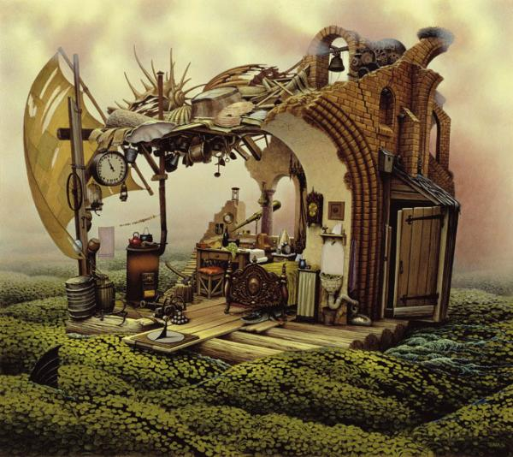

Αναφορά Πηγών
A/A | Σύνδεσμος στο Internet

